Descargando Nacicat

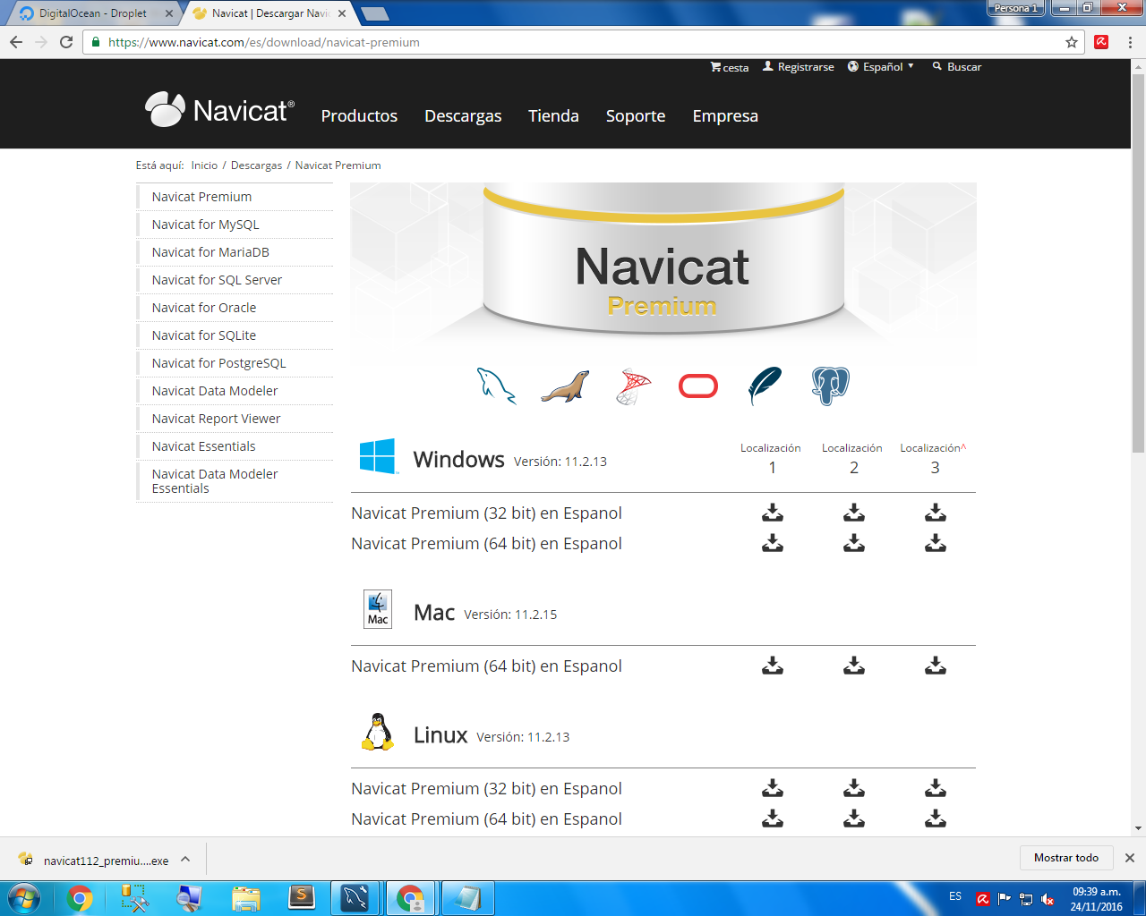

Se creo la base de datos ISSSTE

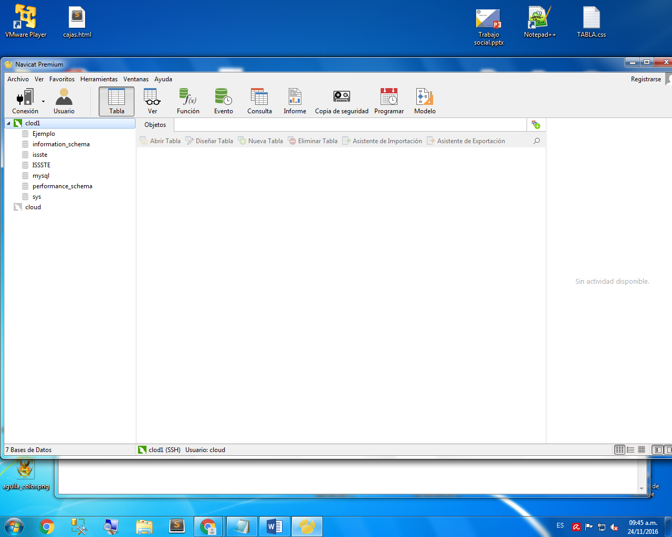

Creando una tabla en la base de datos a través de una nueva consulta

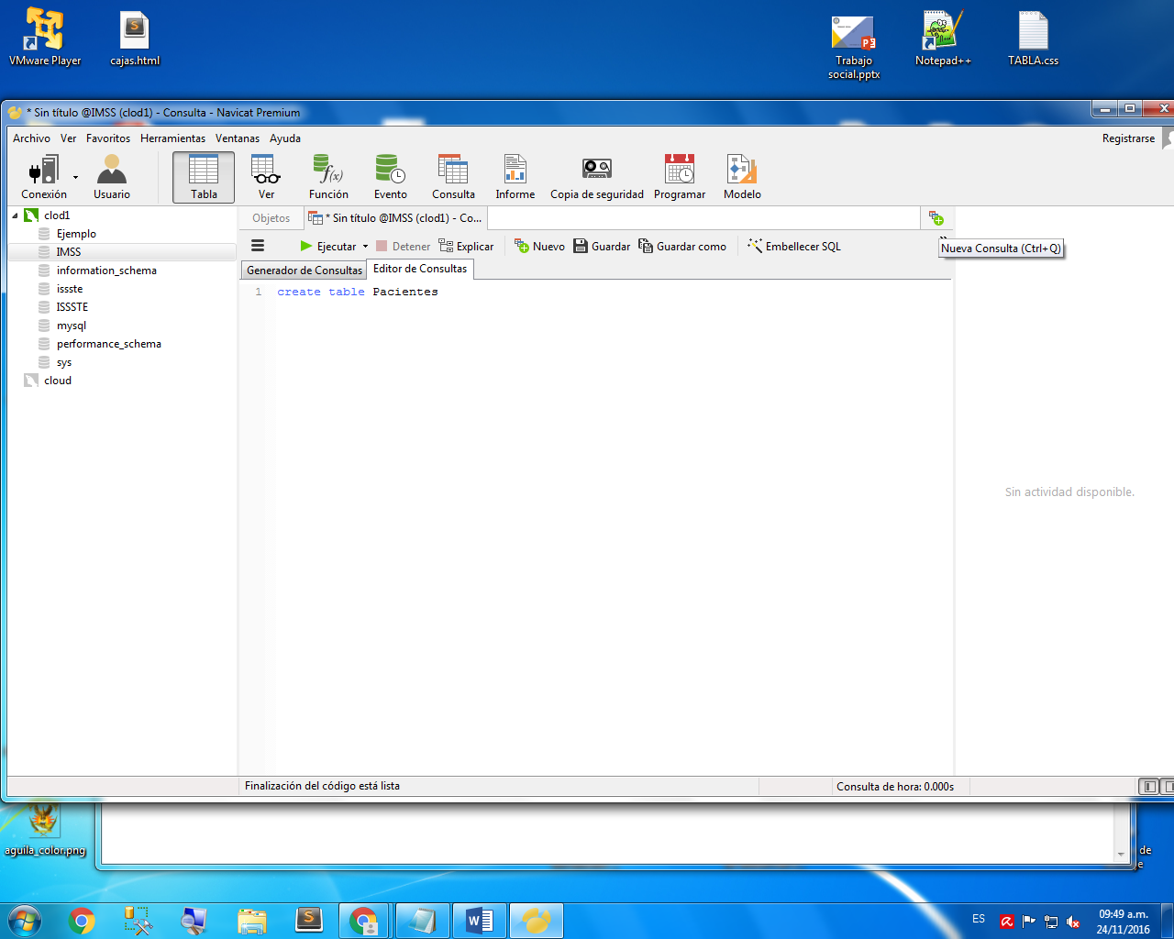

Llenando la tabla Pacientes

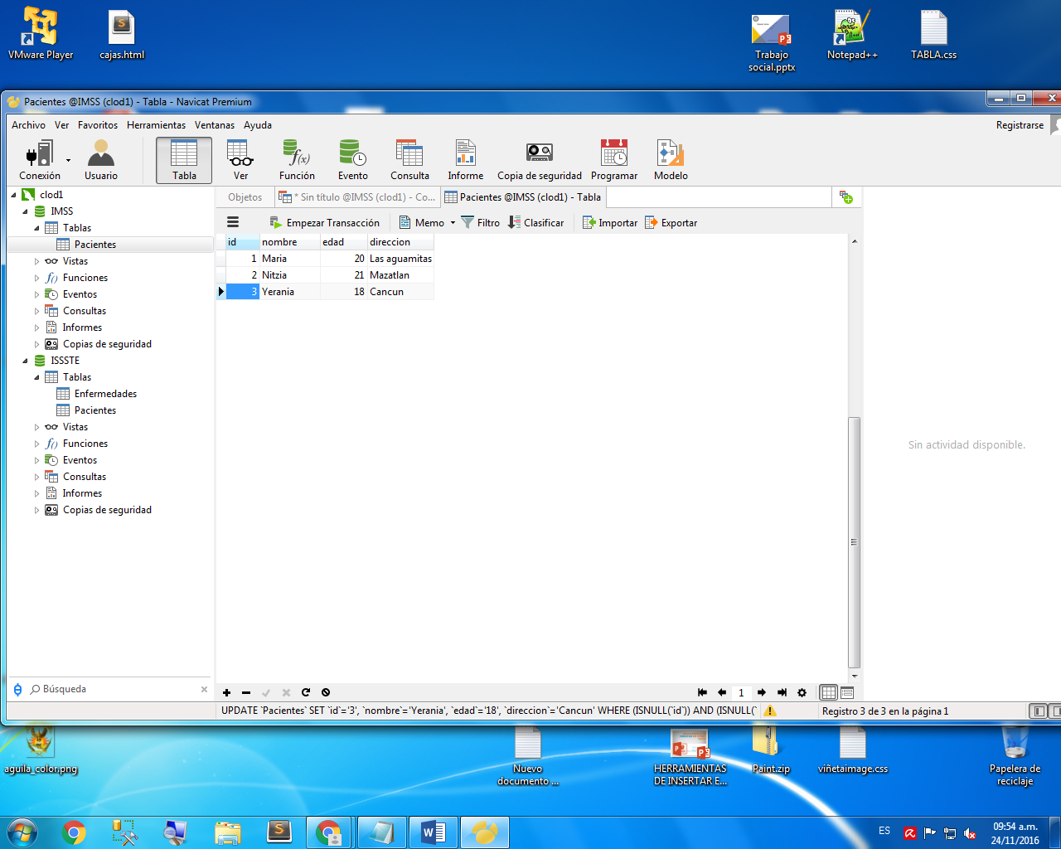

Creando tabla enfermedades

